
МИНОБРНАУКИ РОССИИ

федеральное государственное бюджетное образовательное учреждение высшего образования
«Санкт-Петербургский государственный технологический институт (технический университет)»
УГНС |  | 09.00.00 | Информатика и вычислительная техника
Направление подготовки |  | 09.03.01 | Информатика и вычислительная техника
Форма обучения |  |  | очная
Факультет |  |  | Информационных технологий и управления
Кафедра |  |  | Систем автоматизированного проектирования и управления
Учебная дисциплина |  |  | Разработка программных систем
Курс | II |  | Группа | 444

Отчёт по лабораторной работе № 1
Вариант № 18

Тема: «Изучение основ низкоуровневого программирования на примере Машины Тьюринга»

Исполнитель: |  | Кухарев Н.А.
Проверили: |  | Дамрин А.О.

1 Цель работы
Разработка низкоуровневой программы согласно варианту для эмулятора машины Тьюринга.
2 Описание задания
Проверить на четность суммы цифр. Если да, оставить Y, если нет - N | Число в унарной  системе,  например: 1111 | Вход: 1111  Выход: Y

3 Блок схема алгоритма решения задачи
На рисунке 1 представлена блок-схема алгоритма.
Рисунок 1 – Блок-схема алгоритма решения задачи №18
4 Текст программы
На рисунке 2 представлена таблица текста исходной программы.
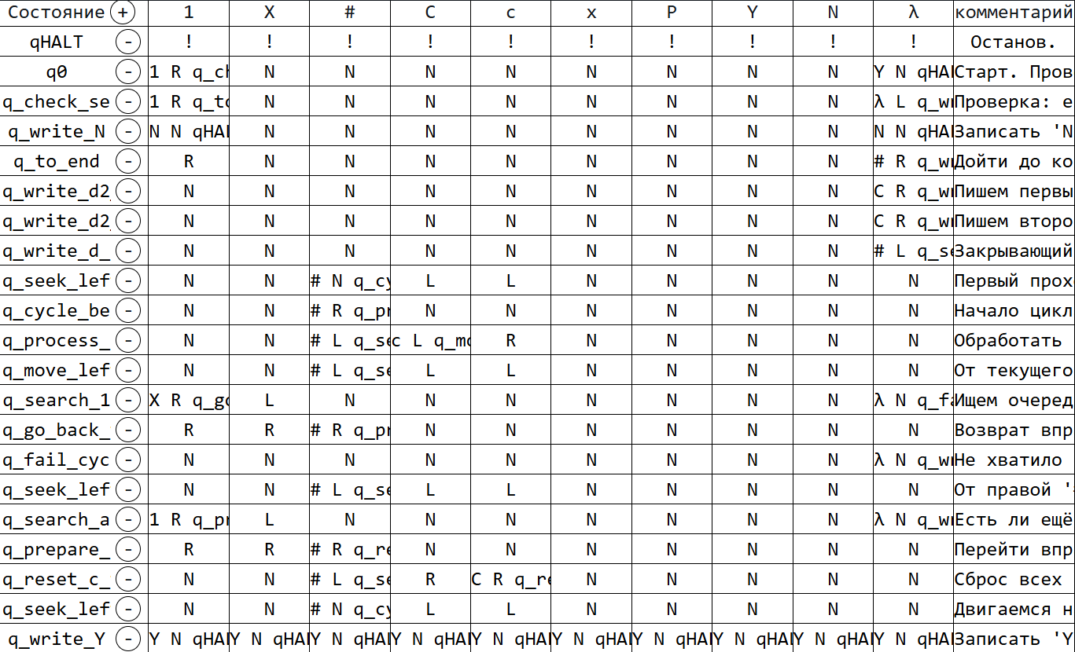
Рисунок 2 – Текст исходной программы.

5 Тестовые примеры
На рисунках 4 – 6 представлены тестовые примеры.
Пример №1
Входные данные: 1111
Ожидаемые выходные данные: Y
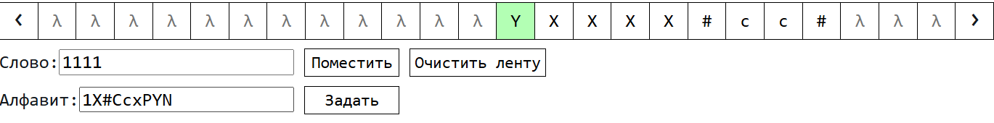
Рисунок 4 – Результат работы программы на примере числа 4₁₀ = 1111₁.

Пример №2
Входные данные: 11111111111
Ожидаемые выходные данные: N
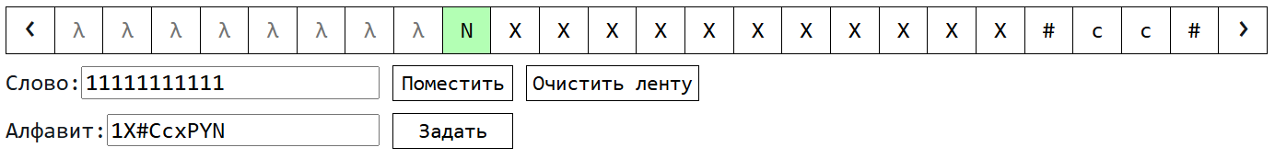
Рисунок 5 – Результат работы программы на примере числа 11₁₀ = 11111111111₁.

Пример №3
Входные данные: 11111111
Ожидаемые выходные данные: Y
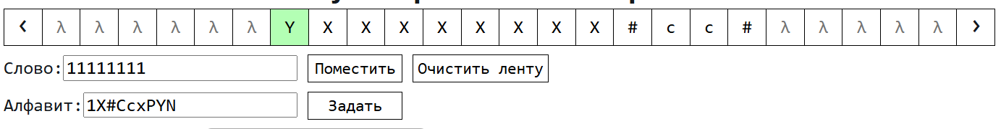
Рисунок 6 – Результат работы программы на примере числа 8₁₀ = 11111111₁.

6 Выводы
В данной работе мне удалось познакомиться с разными алгоритмами, определяющими, является ли число простым и попытаться реализовать их на Машине Тьюринга. Ввиду того, что Машина Тьюринга – это лишь абстрактная модель проверки верности алгоритма, данная задача вызвала у меня некоторые сложности, так как в общем случае реализация данных алгоритмов требует большого количества операций и вычислительных мощностей.

